ZeroR sınıflandırma (Eğitim setini kulan seçeneği):

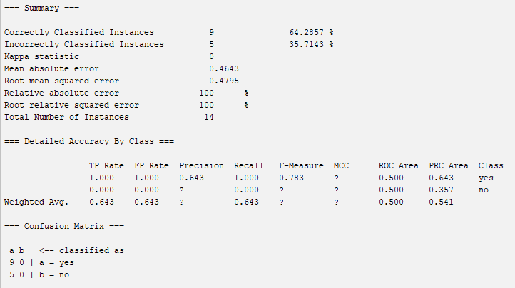

ZeroR sınıflandırma (66%):

OneR sınıflandırma (Eğitim setini kullan seçeneği):

OneR sınıflandırma (66%):

Naïve Bayes sınıflandırma (Eğitim setini kullan):

Naïve Bayes sınıflandırma (66%):

JR8 sınıflandırma (Eğitim setini kullan):

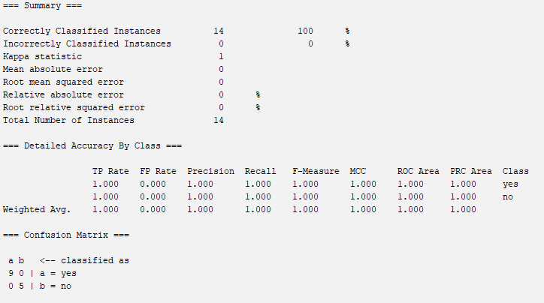

Tree:

J48 sınıflandırma (66%):

Tree:

